Отчёт МБУ ДО ДДЮТ о проведенных мероприятиях муниципального этапа краевого конкурса по военно-патриотическому воспитанию граждан на приз имени маршала Г.К. Жукова

В соответствии с положением о проведении ежегодного краевого конкурса оборонно-массовой и военно-патриотической работы памяти маршала Жукова Г.К., утвержденным постановлением главы администрации (губернатора) Краснодарского края от 4 февраля 2020 года № 56, в целях духовно-нравственного, патриотического, интернационального воспитания, сохранения памяти об исторических событиях Великой Отечественной войны 1941 -1945 годов, приобщения обучающихся к подвигу защитников Отечества, муниципальное бюджетное учреждение дополнительного образования Дворец детского и юношеского творчества города Армавира (МБУ ДО ДДЮТ) в период с 20 сентября 2024 года по 23 октября 2024 года принимал участие в муниципальном этапе краевого ежегодного конкурса по военно-патриотическому воспитанию граждан на приз имени маршала Г.К. Жукова.
Во Дворце детского и юношеского творчества ведется систематическая работа по военно-патриотическому и гражданскому воспитанию.
Патриотическое воспитание – это целенаправленная деятельность по формированию у обучающихся высокого патриотического сознания, чувства верности своему Отечеству, готовности к выполнению гражданского долга и конституционных обязанностей по защите интересов Родины. Патриотическое чувство свойственно всем национальностям и народностям.
Система военно-патриотической работы в учреждении включает в себя комплекс мероприятий по формированию патриотических чувств и сознания учащихся. Формы проводимой работы и используемые методы разнообразны. Однако цели у всех проводимых мероприятий одни: воспитание патриота, гражданина, достойного члена российского общества, сохранение памяти о великом подвиге народа в годы Великой Отечественной войны и локальных войнах.
Мероприятия, проводимые в рамках военно-патриотической работы во Дворце детского и юношеского творчества, можно разделить на периоды:
I период – «Зимний рубеж» (декабрь – февраль);
II период – «Марш Победы» (март – май);
III период – «Летнее наступление» (июнь - август);
IV период – «Осенний период» (сентябрь - октябрь).

I период – «Зимний рубеж»

Этап «Зимний рубеж» проходил в период с декабря по февраль и включал в себя следующие мероприятия:
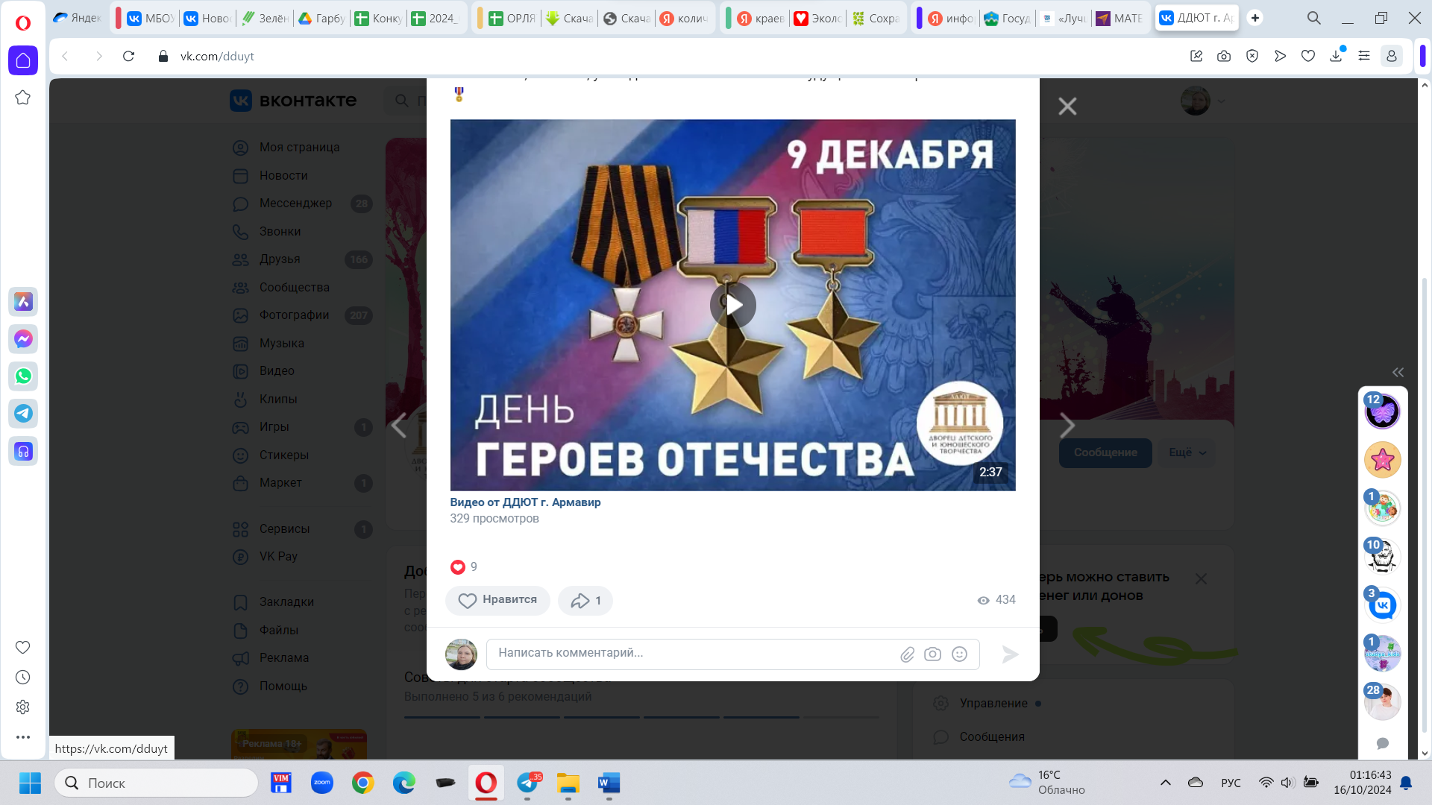
- 9 декабря - День Героев Отечества в России. Видеоинтервью «Кто такой герой?», возложение цветов к мемориалу «Братская могила партизан и советских воинов, погибших в боях с фашистскими захватчиками»

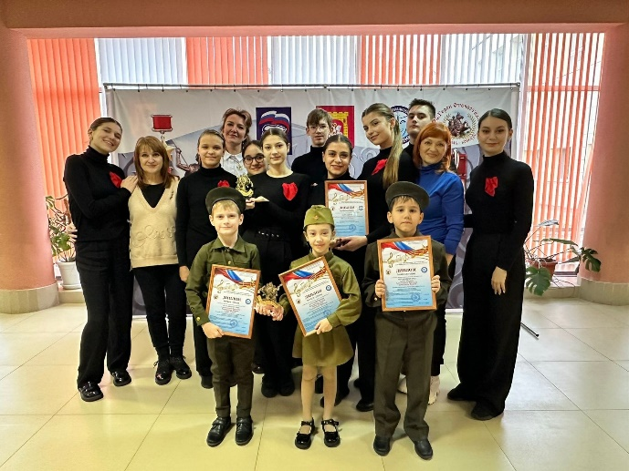
- Ансамбль военно-патриотической песни «Юность России» (руководитель Петренко Елена Витальевна, концертмейстер Чайкина Марина Витальевна) Дворца детского и юношеского творчества города Армавира стал лауреатом I степени в четвертом фестивале-конкурсе патриотической песни среди хоровых коллективов и вокальных групп «Герои Отечества», который прошел в г. Георгиевск, 10.12.2023г.

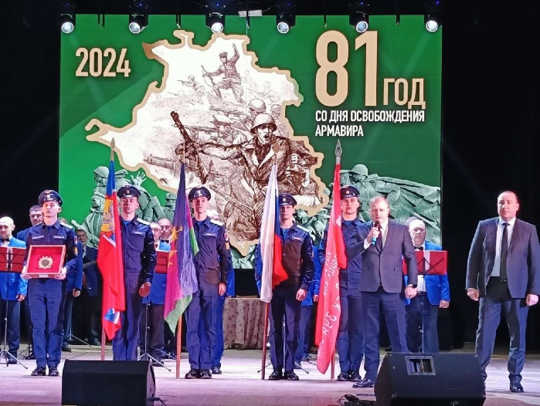
- 23 января 2024 года в Городском Дворце культуры Армавира состоялся концерт, посвященный 81-ой годовщине освобождения города от немецко-фашистских захватчиков. Армавирцы пришли почтить память воинов, защитивших наш город. Для зрителей в зале в этот день с патриотическими песнями и и номерами выступили творческие объединения Дворца детского и юношеского творчества.

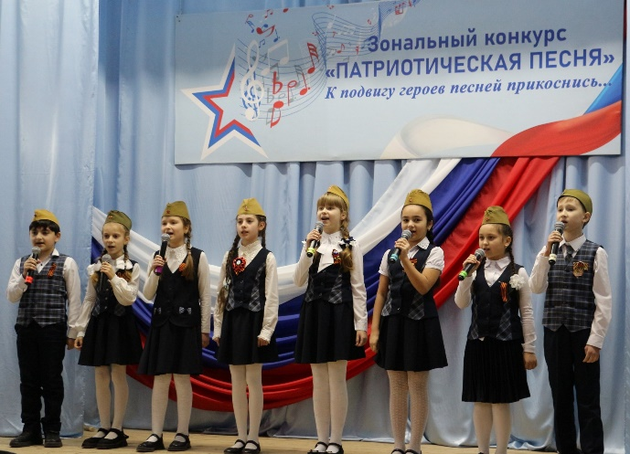
- 26 января 2024 года в рамках месячника оборонно-массовой и военно-патриотической работы Дворцом детского и юношеского творчества города Армавира традиционно был организован и проведен ежегодный Зональный конкурс "Патриотическая песня" с целью патриотического воспитания молодого поколения, выявления и развития их творческих способностей и талантов, укрепления гражданской позиции.

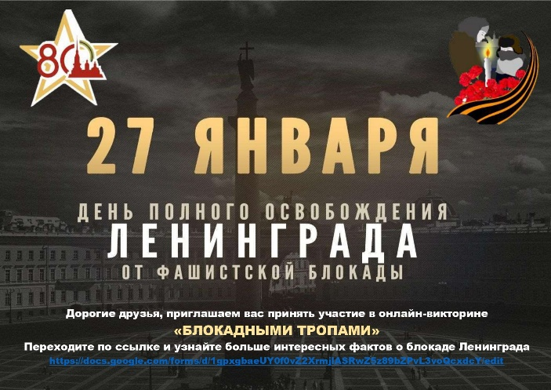

- Организована Онлайн-викторина о блокаде непокоренного Ленинграда «Ваш подвиг в сердцах сохраним!»

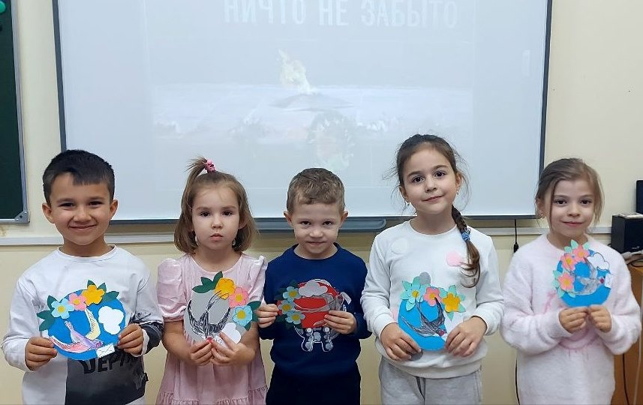
- В рамках 80-летия со дня полного освобождения Ленинграда от фашистской блокады, в студиях раннего развития обучающихся «Супер Бэби» и «Подготовка к школе» были организованы и проведены интегрированные занятия, посвященные этому событию. Педагоги считают необходимым знакомить детей с героическим прошлым нашего народа, воспитывать чувство патриотизма, уважительного отношения к истории своей страны.

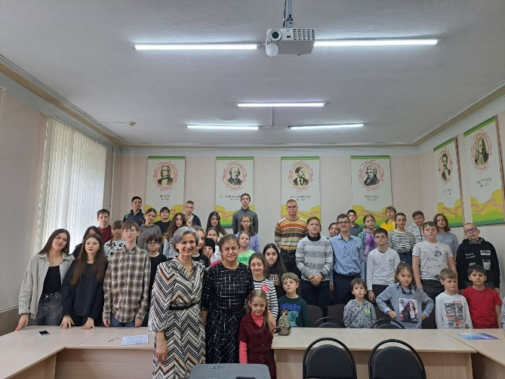
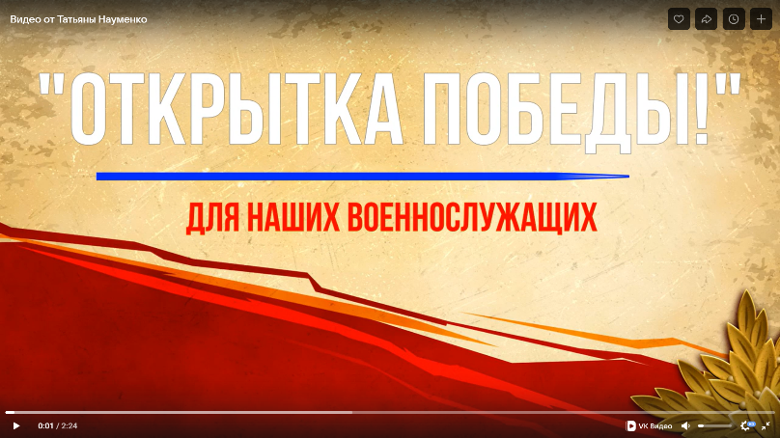
- С сентября 2023 года по февраль 2024 года педагоги и обучающиеся МБУ ДО ДДЮТ совместно с Краснодарской региональной общественной организацией по социальным вопросам и правовой защите "Социальный статус" принимали участие в проекте "Открытка Победы!", реализующимся в рамках грантов губернатора Кубани. В результате проекта было подготовлено более тридцати видеооткрыток, в которых дети и подростки поддержали идею русских музыкантов и певцов вдохновлять наших бойцов – участников СВО. Открытки были отправлены бойцам, находящимся на передовой и получены от них видеообращения и благодарности.

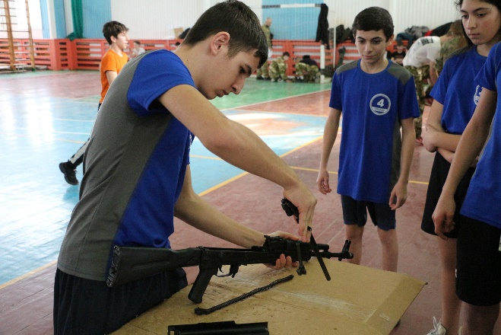
- 13 февраля 2024 года прошёл 1 этап городской военно-патриотической игры «ЗАРНИЦА-2024», посвященной 79-й годовщине Победы в Великой Отечественной войне. Дворец детского и юношеского творчества ежегодно выступает одним из организаторов игры.

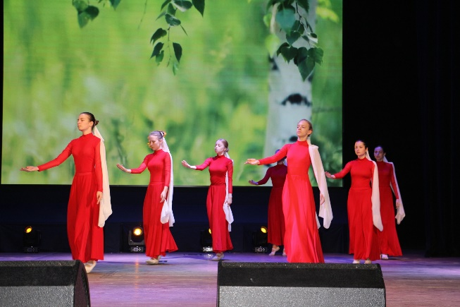
- 15 февраля 2024 состоялся торжественный концерт, посвященный 35-летию вывода советских войск из Афганистана. Детские коллективы ДДЮТ приняли активное участие в данном мероприятии. Участники мероприятия вспомнили тех, кто не вернулся с поля боя, отдали дань уважения тем, кто исполнял служебный долг за пределами Отечества, пообщались с сослуживцами и боевыми товарищами.

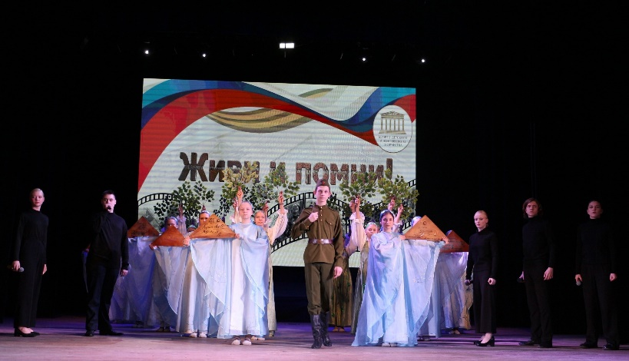
- 19 февраля 2024 года в рамках месячника оборонно-массовой и военно-патриотической работы Дворец детского и юношеского творчества города Армавира выступил инициатором и организатором концерта для всех школ города Армавира «Живи и помни», посвященного освобождению Армавира и Кубани от немецко-фашистских захватчиков и 79-ой годовщине Победы в Великой Отечественной войне.

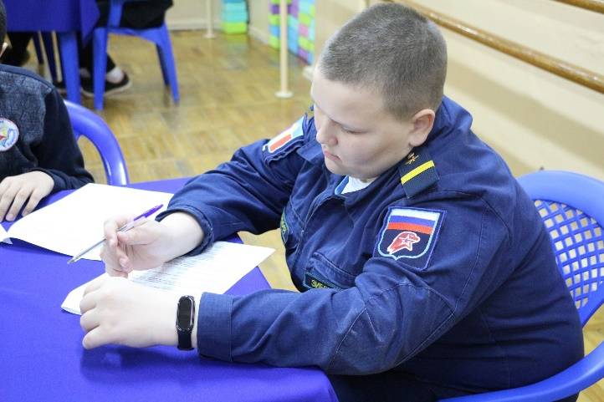
- 20 февраля 2024 года прошел 2 этап городской военно-патриотической игры «ЗАРНИЦА-2024», посвященной 79-й годовщине Победы в Великой Отечественной войне. Викторина «Ратные страницы истории Отечества» собрала участников из 24 образовательных учреждений города Армавира в двух возрастных группах: младшей и старшей.

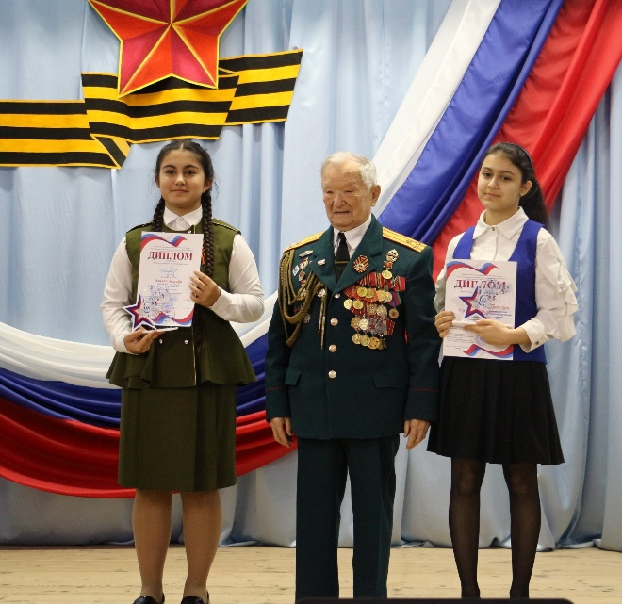
- 20 февраля 2024 года прошёл гала-концерт победителей зонального конкурса Патриотической песни 2024 «К подвигу героев сердцем прикоснись», посвященный освобождению Армавира и Кубани от немецко-фашистских захватчиков и 79-ой годовщине Победы в Великой Отечественной войне. Среди почетных гостей: Умид Садыкович Губаев - военный дирижер, полковник в отставке, участник Парада Победы 24 июня 1945 года в Москве. Получить награду из рук ветерана для ребят – большая честь!
II период – «Марш Победы»
Этап «Марш Победы» проходил в период с марта по май и включал в себя следующие мероприятия:
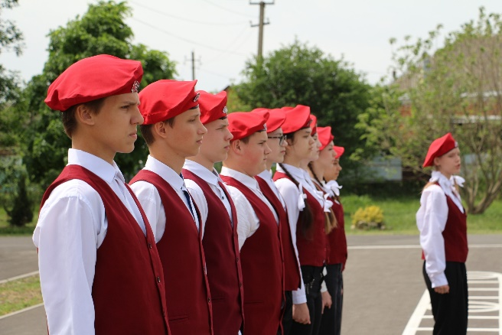
- 2 мая 2024 года прошёл III этап городской военно-патриотической игры «Зарница - 2024», посвященной 79-й годовщине Победы в Великой Отечественной войне. Конкурс «Статен, строен, уважения достоин».

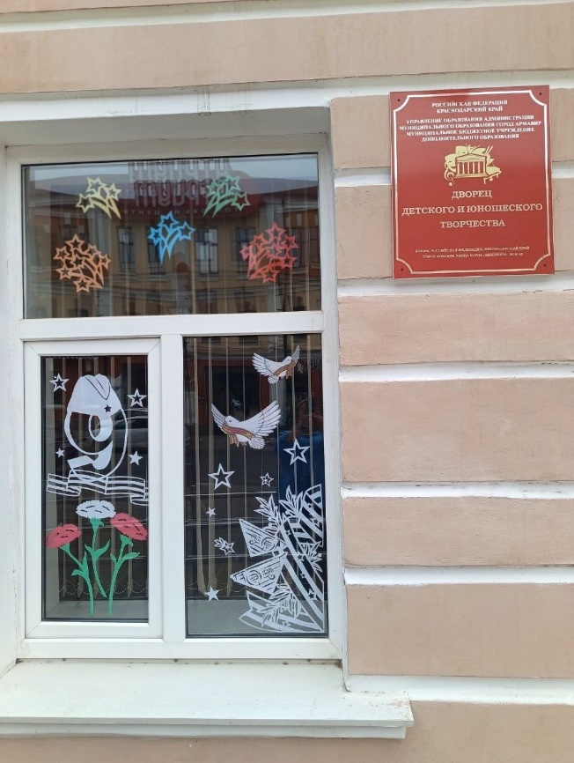
- АКЦИЯ "ОКНА ПОБЕДЫ" — это Всероссийская акция, которая традиционно проходит в преддверии празднования Дня Победы. Дворец детского и юношеского творчества традиционно принимает участие в акции, чтобы сохранить память о событиях нашей истории и почтить подвиги героев Великой Отечественной Войны.

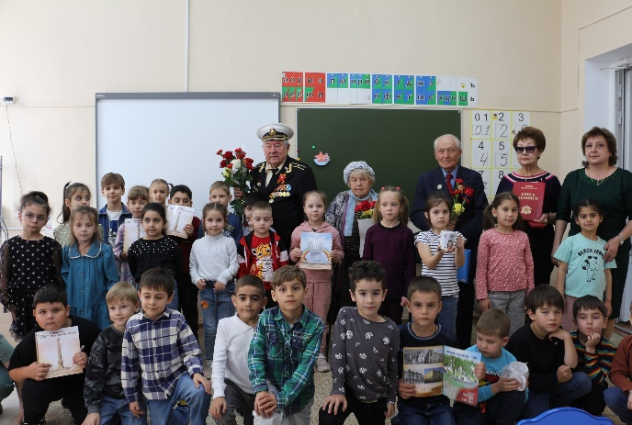
- 6 мая 2024 года, в преддверии Дня Победы, для юных обучающихся Дворца детского и юношеского творчества города Армавира прошла встреча с почетными гостями из городского «Совета ветеранов». Ребята узнали о военных и трудовых подвигах участников Великой Отечественной войны и тех, кто обеспечивал работу в тылу. Ветераны поделились воспоминаниями о своём непростом послевоенном детстве, пожелали вырасти достойным поколением, которое в будущем сможет защитить наше Отечество, наши границы от врагов.
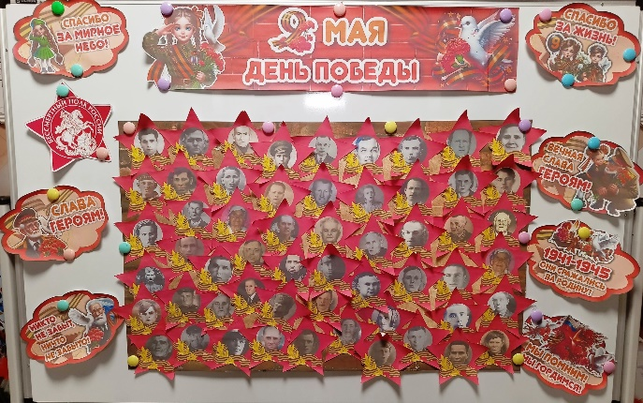
- В преддверии 9 мая 2024 года «Бессмертный полк» проводился в разных форматах. Акция «Стена Памяти» — это один из новых форматов Всероссийской акции «Бессмертный полк». Обучающиеся и сотрудники Дворца детского и юношеского творчества присоединились к акции "Стена памяти".

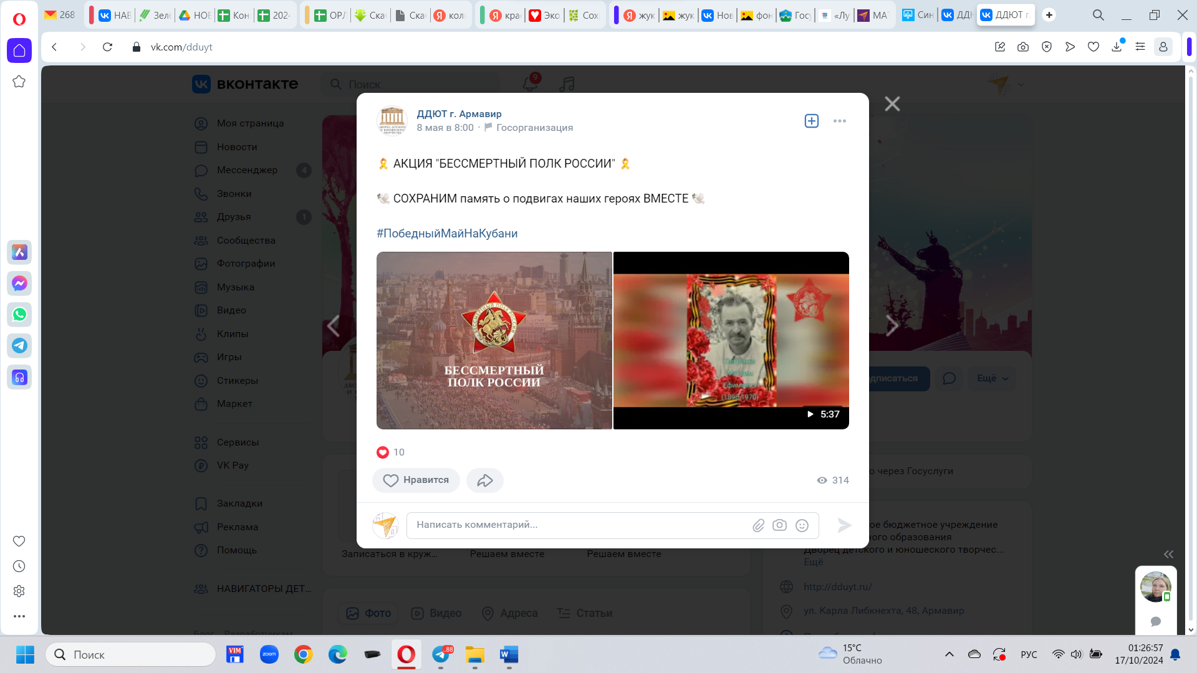
- Акция «Бессмертный полк России».

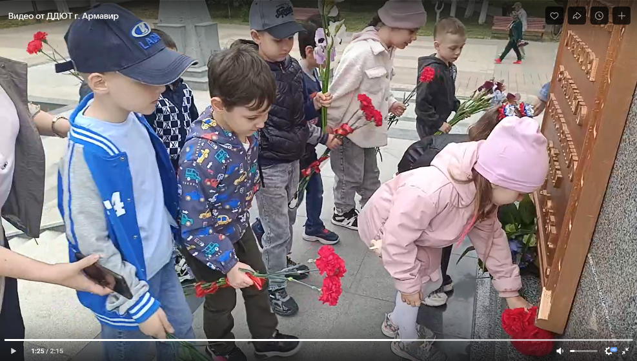
- Возложение цветов к мемориалу «Братская могила партизан и советских воинов, погибших в боях с фашистскими захватчиками».

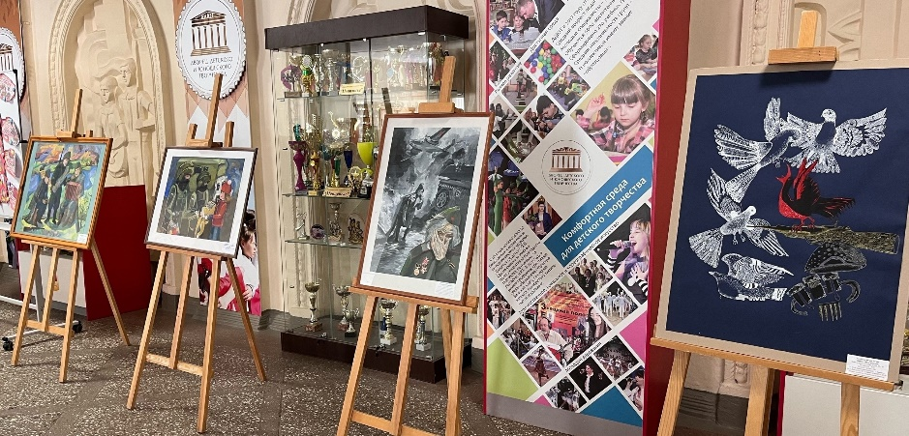
- Выставка картин обучающихся художественной школы-студии "Никто не забыт, ничто не забыто".

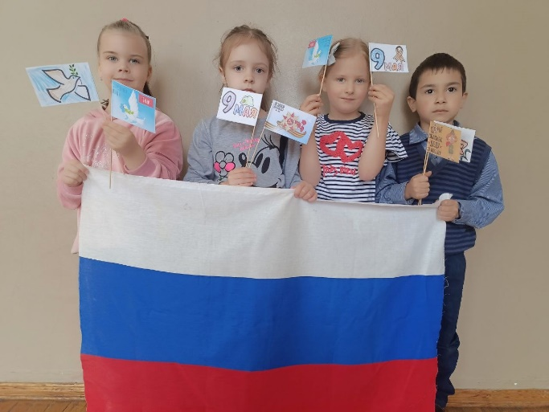

- Мастер-класс «Юные патриоты Великой Державы».

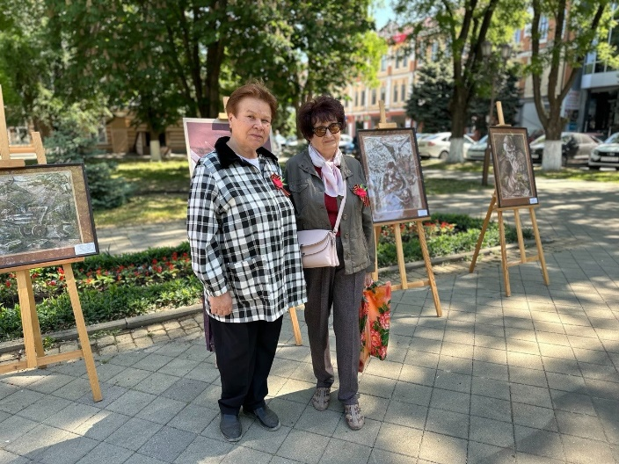
- АКЦИЯ «Наследники Победы - героям». В преддверии 9 мая обучающиеся ДДЮТ, совместно с педагогами и сотрудниками, оформили своими руками георгиевские ленты, которые раздавали жителям и гостям города. Также в городском парке Победы была оформлена выставка детских работ, посвященная страницам памяти о военных днях, которую могли посетить все желающие.

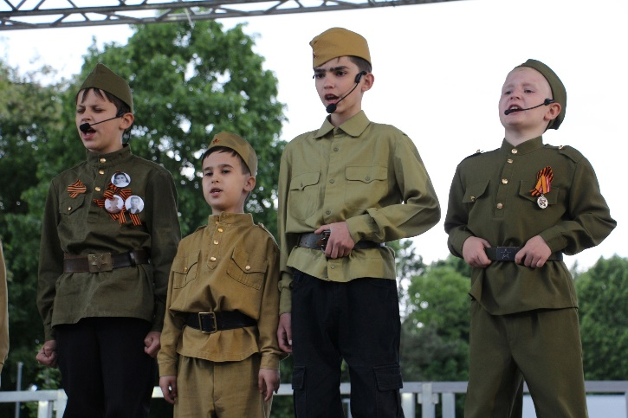

- Творческие коллективы Дворца детского и юношеского творчества приняли активное участие в городских праздничных мероприятиях, посвященных Дню Победы.

III период – «Летнее наступление»

Этап «Летнее наступление» проходил в период с июня по август и включал в себя следующие мероприятия:

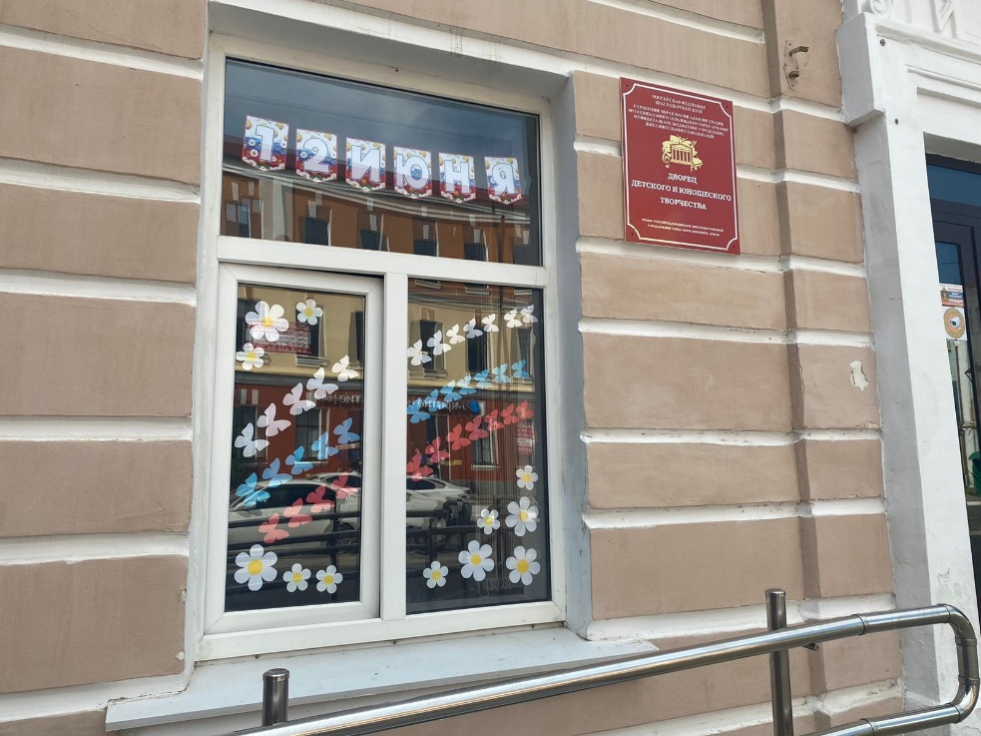

- В преддверии празднования Дня России Дворец детского и юношеского творчества присоединился к Всероссийской акции «Окна России 2024». В честь праздника учреждение было украшено символами нашей страны.

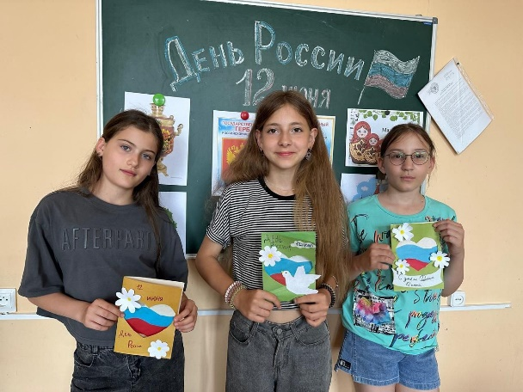
- В рамках мероприятий, приуроченных ко Дню России, во Дворце детского и юношеского творчества, прошла увлекательная творческая мастерская для детей «С Днём России».

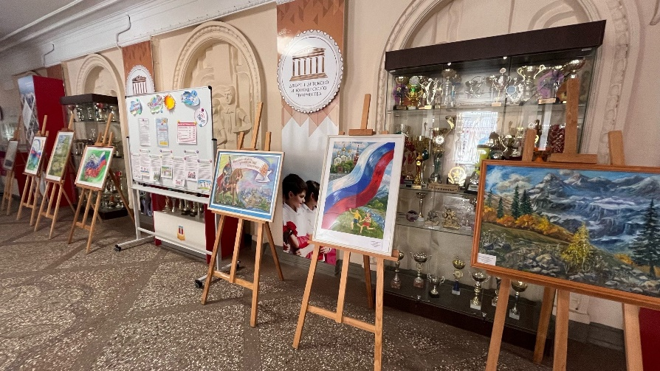
- В преддверии праздника День России во Дворце детского и юношеского творчества города Армавира прошла выставка детских рисунков «Моя Родина – Россия!». Выставка создала радостную, праздничную атмосферу взаимопонимания и подарила чудесное настроение.

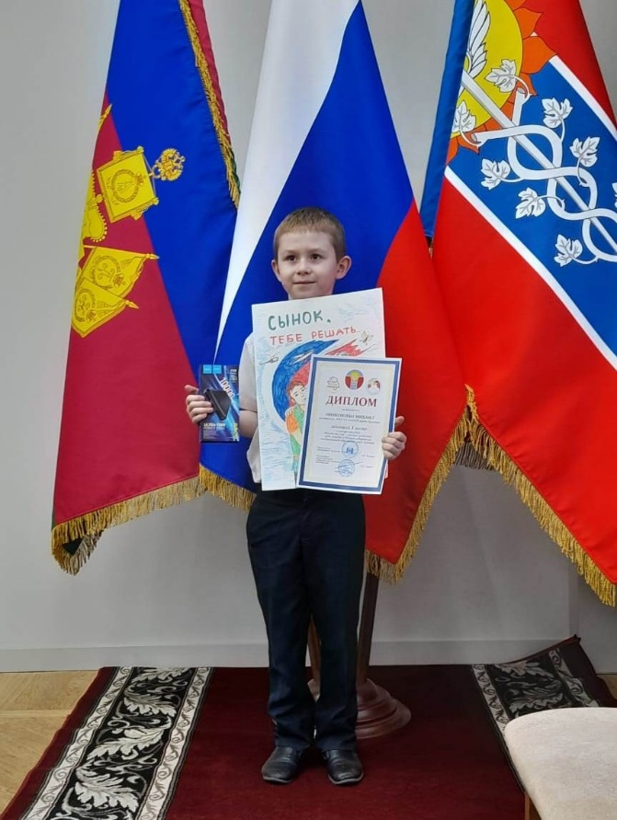

- Награждение победителей городского конкурса рисунков «Вместе мы сила – голосуем за Россию!»

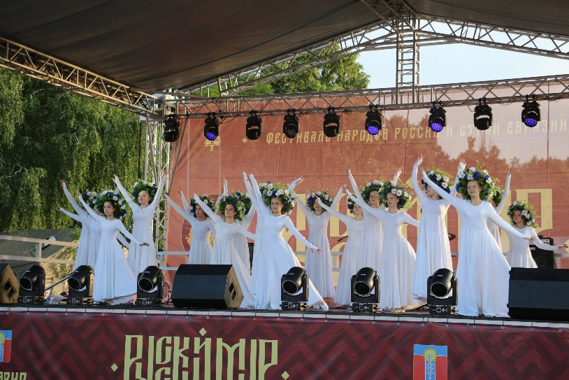
- ДДЮТ – организатор Благотворительного концерта-марафона творческих коллективов «Стоим Zа Донбасс! АрмаVир!» в поддержку участников СВО.

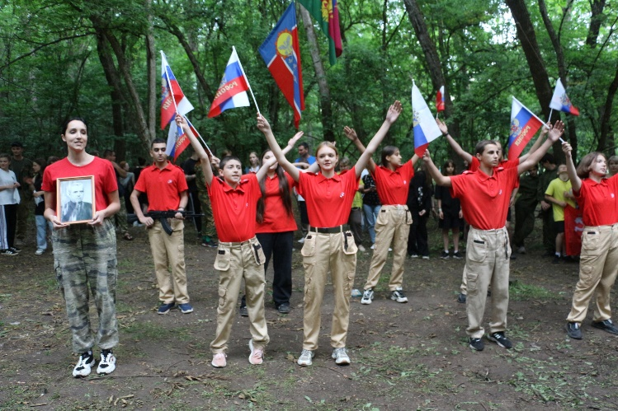
- 14 июня 2024 года прошёл IV этап и финал городской военно-патриотической игры «Зарница 2024», посвященный Дню России.

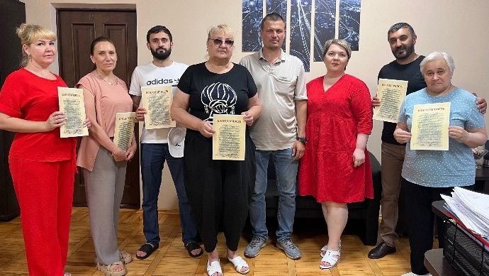
- 20 июня 2024 года -тематическая встреча с участниками добровольческой группы "Стоим Zа Донбасс АрмаVир".

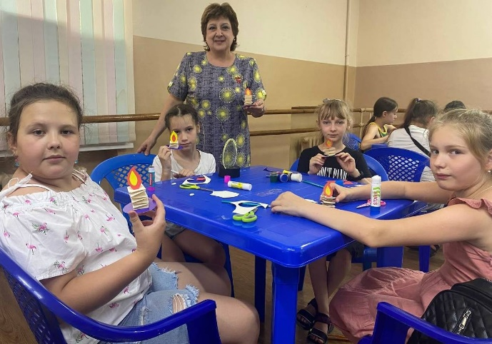
- 21 июня 2024 года прошли Мастер-классы и "Музыкальная гостиная", посвященные памятному событию - Дню памяти и скорби.

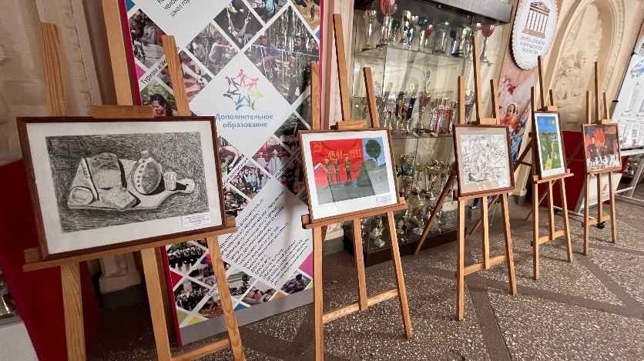
- 21 июня 2024 года во Дворце детского и юношеского творчества организована выставка детских рисунков "Мы помним и гордимся", посвященная Дню памяти и скорби.

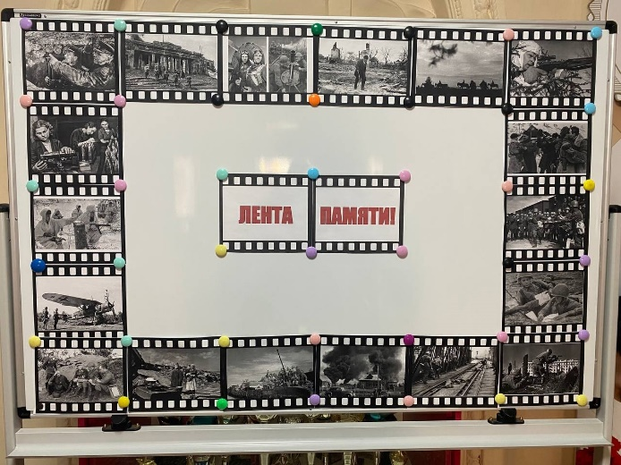

- 21 июня 2024 года в фойе 1 этажа ДДЮТ прошла фотовыставка «Лента памяти».

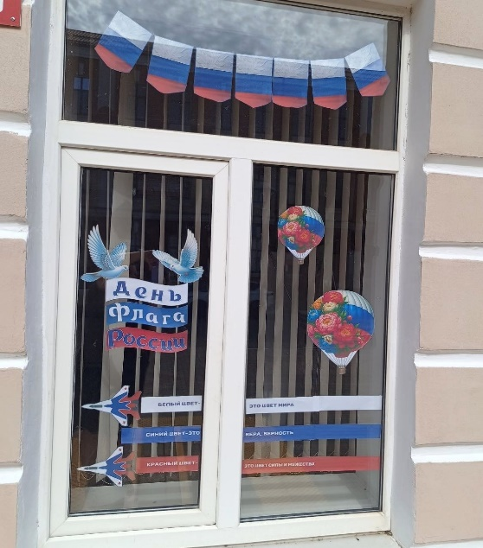
- 22 августа 2024 года Дворец детского и юношеского творчества провёл Всероссийскую акцию «Окна России 2024».

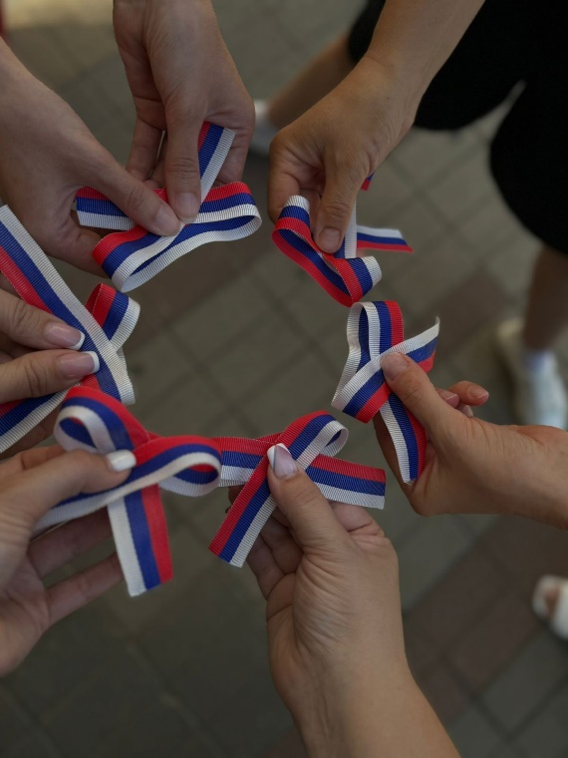
- Акция «Российский триколор».
22 августа 2024 года Дворец детского и юношеского творчества присоединился к акции "Российский триколор".

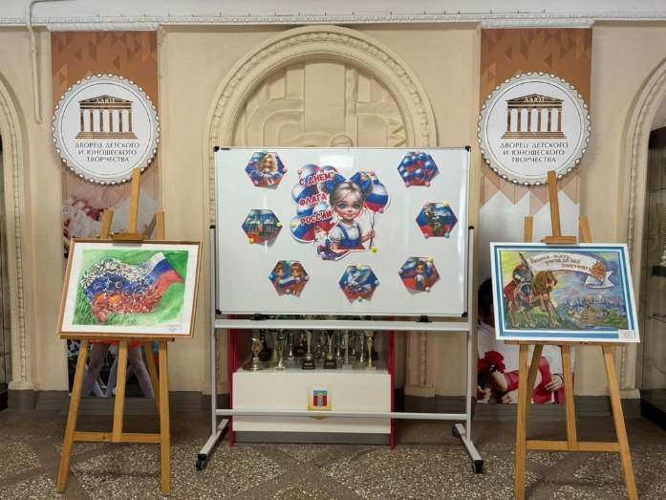

- Флаг России - символ Родины моей!" В преддверии праздника Дня Государственного флага Российской Федерации во Дворце детского и юношеского творчества города Армавира была организована выставка детских рисунков "Флаг России - символ Родины моей!"

IV период – «Осенний период»
Этап «Осенний период» проходил в период с сентября по октябрь и включал в себя следующие мероприятия:

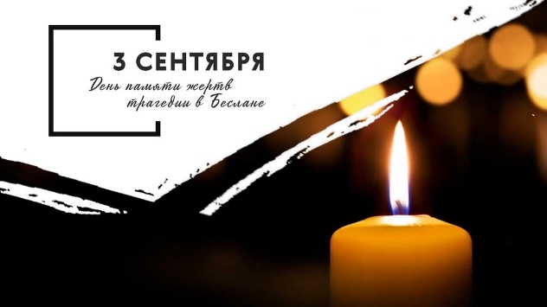
- 3 сентября в России - День солидарности в борьбе с терроризмом в память о трагических событиях, происходивших 1–3 сентября 2004 года в городе Беслане.

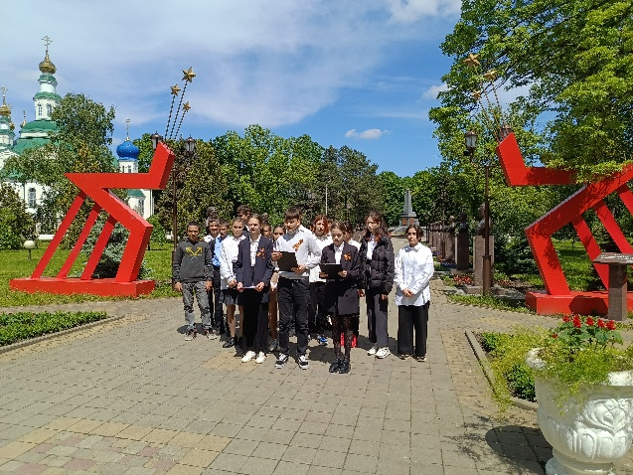
- 3 сентября – День окончания Второй мировой войны. Тематическая экскурсия к мемориалу «Братская могила партизан и советских воинов, погибших в боях с фашистскими захватчиками».

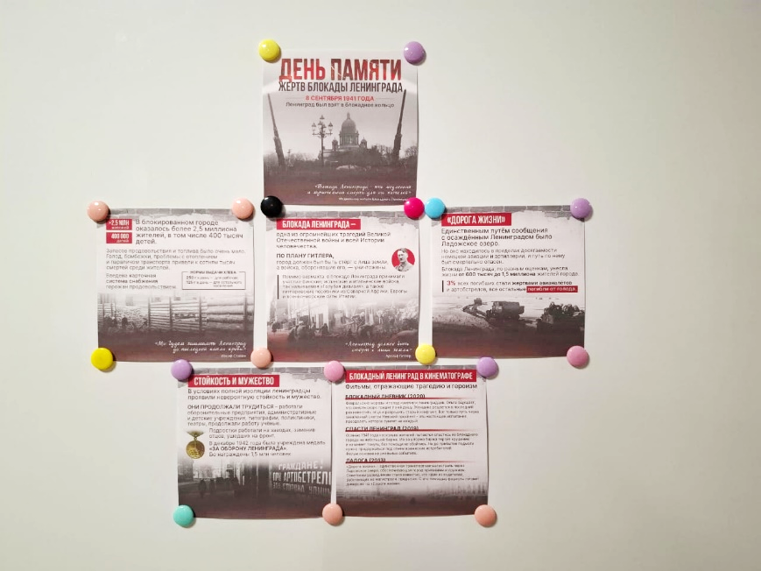

- 8 сентября – День памяти жертв блокады Ленинграда. Оформление информационного стенда и проведение тематических бесед.

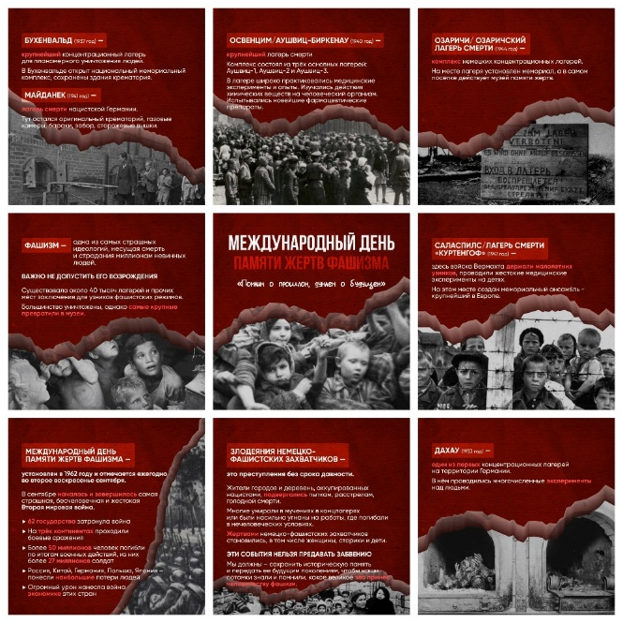

- 10 сентября – Международный день памяти жертв фашизма. Оформление информационного стенда и проведение тематических бесед.



- 9 октября – День освобождения Краснодарского края от немецко-фашистских захватчиков. Оформление информационного стенда и проведение тематических бесед.

Мероприятия, в рамках конкурса находят своё отражение в новостной ленте в группе ВК https://vk.com/dduyt на официальном сайте учреждения https://dduyt.ru/novosti/
Мероприятия, проводимые во Дворце детского и юношеского творчества, способствуют укреплению патриотического воспитания детей и подростков, воспитанию готовности быть полезным Родине, формированию здорового образа жизни, являются одной из форм военно-профессиональной ориентации обучающихся, подготовке их к военной службе, сохранению ценностей традиционного российского общества и культуры, бережному отношению к исторической памяти о подвиге советских и российских воинов. Такие инициативы формируют у детей и подростков не только патриотические чувства, но и ответственность за будущее своей страны, готовность действовать во благо общества и отстаивать интересы государства.

